**报文修改工具使用说明**

**说明：**因部分错误报文隔天上传导致省统计时间与报文生成时间间隔超过24小时，所以写了这个工具，以便现场实施人员修改历史报文重新上报。

1. 启动程序：

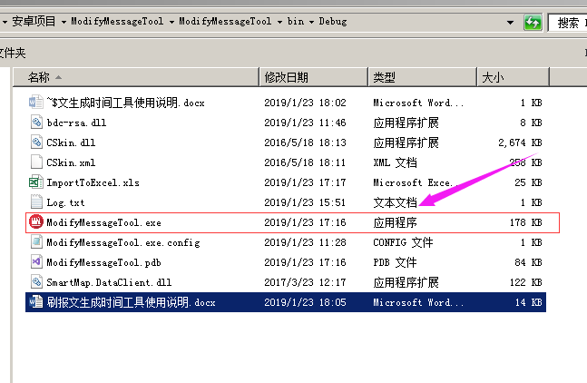

1. 打开程序，选取所要修改的报文所在的文件夹（注意，请把要修改的报文单独新建文件夹存放，以防刷掉非错误报文生成时间）：

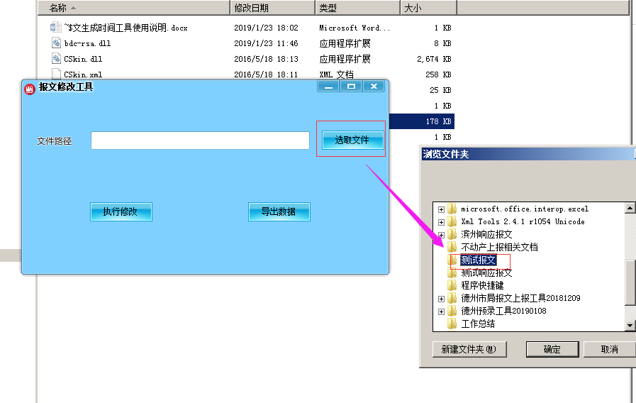

这是修改前的报文时间：

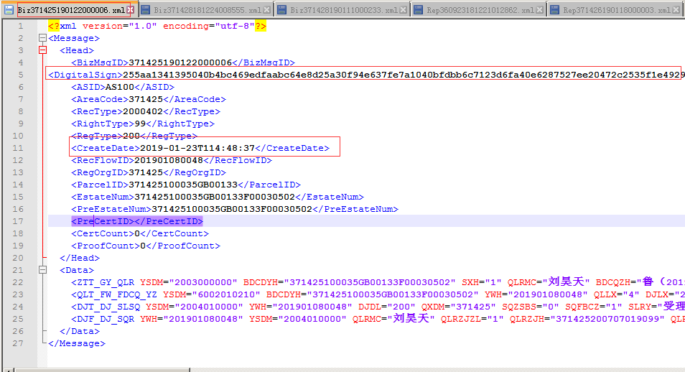

选取完点击执行

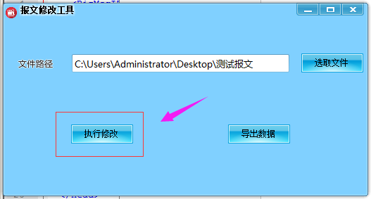

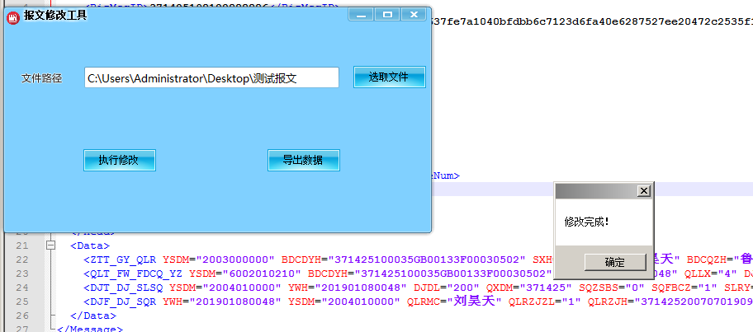

这里会批量刷所有报文的时间（为当前时间）

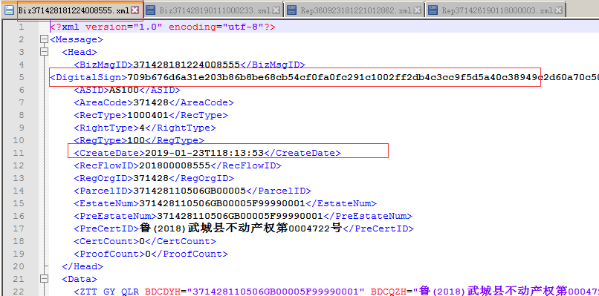

1. 响应报文统计：

导出数据的功能是用于响应报文的（也就是rep423542***.xml的报文）

该功能会统计出报文的响应时间和上报时间（精确到某天），并将数据导入到Excel中。

选取响应报文所在的文件夹：

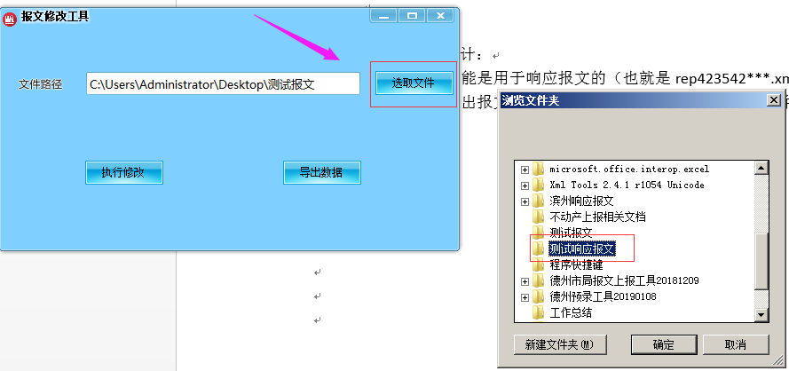

执行导出数据：

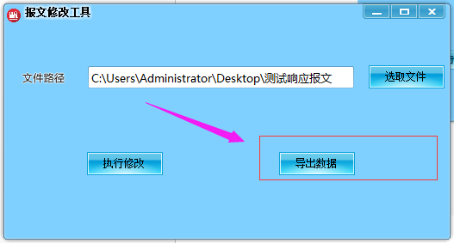

导出成功：

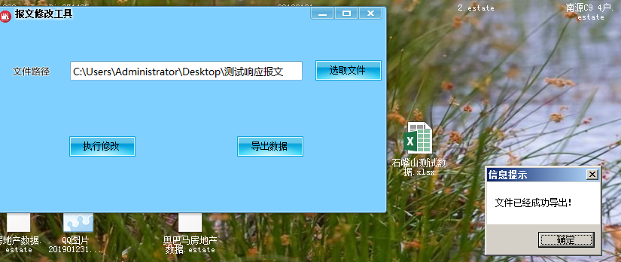

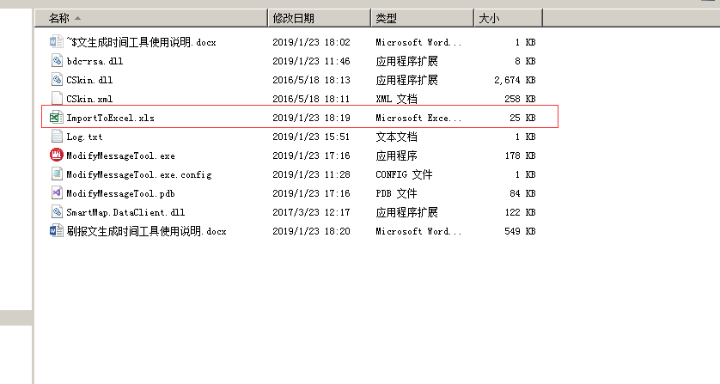

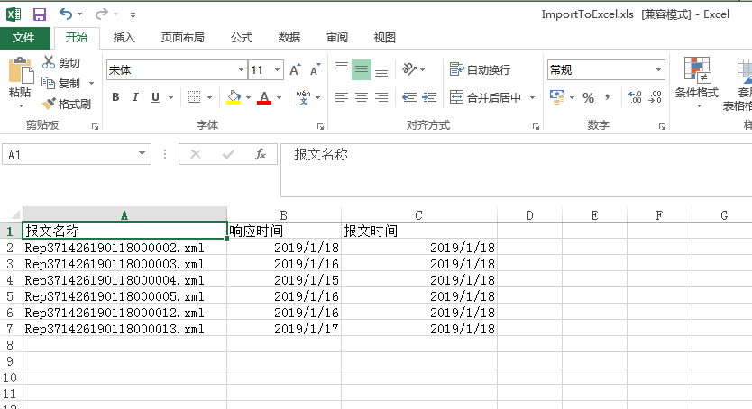

修改说明：

